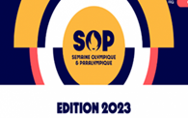**LES MASCOTTES PARIS 2024**

1. 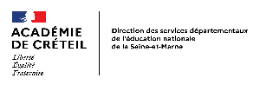Entoure les mascottes de Jeux Olympiques et Paralympiques

de Paris 2024.

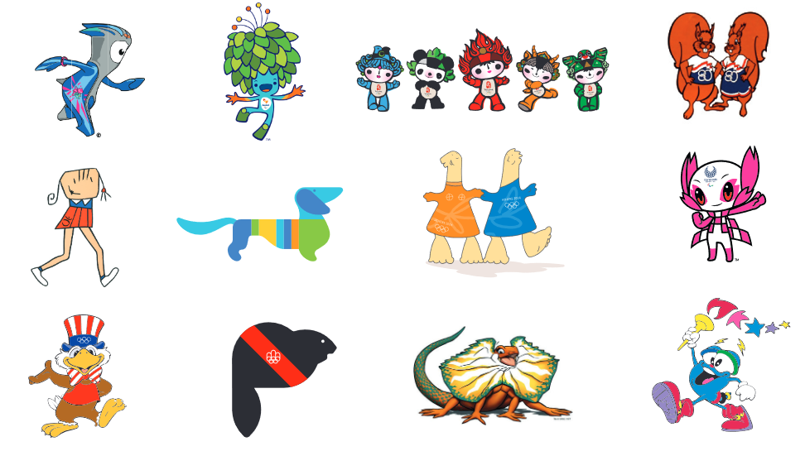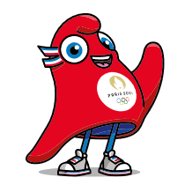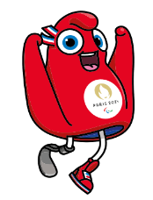

1. Relie les mascottes paralympiques et les mascottes olympiques.

|  |  |  |  |  |
| --- | --- | --- | --- | --- |
|  |  |  |  |  |
|  |  |  |  |  |